**DU LỊCH TRUNG QUỐC**

**BẮC KINH – HÀNG CHÂU – Ô TRẤN – THƯỢNG HẢI**

**7 NGÀY 6 ĐÊM**

**HÀNG KHÔNG: AIR CHINA – KHÁCH SẠN: 4 – 5 SAO**

**Lịch khởi hành**

**Tháng 10: 18, 30**

**ĐIỂM NHẤN CỦA CHƯƠNG TRÌNH**

* 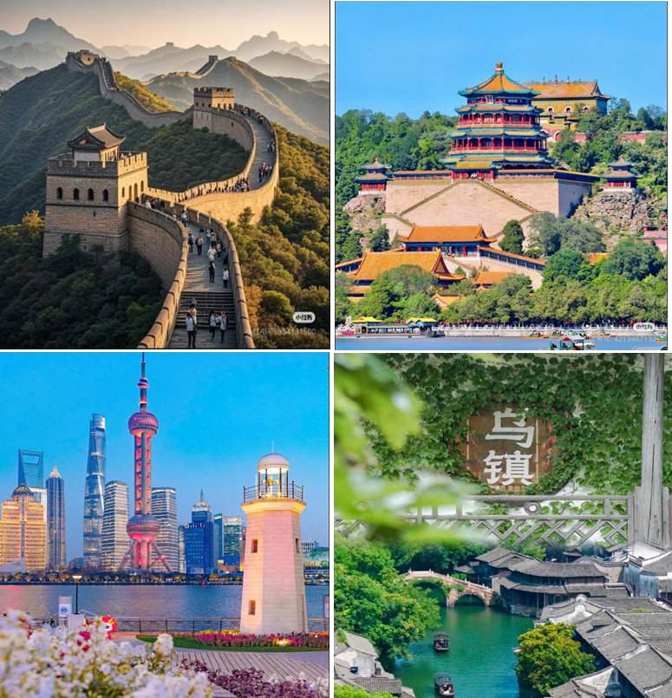**Chương trình tham quan KHÔNG SHOPPING,**

**chú trọng trải nghiệm du lịch đích thực**

* Thưởng thức 01 bữa vịt quay Bắc Kinh & Tặng đoàn 01 bữa lẩu Bắc Kinh.
* Trải nghiệm tàu cao tốc Bắc Kinh – Hàng Châu
* Thưởng ngoạn một vòng Tây Hồ (Hàng Châu) bằng xe điện hoặc du thuyền trên hồ
* Khám phá Ô Trấn Tây Sách – cổ trấn đẹp nhất Giang Nam
* Có 02 đêm tại Thượng Hải

- Thời gian phù hợp để tham quan, trải nghiệm trọn vẹn Thượng Hải Phồn Hoa

|  |  |
| --- | --- |
| **NGÀY 1** | **HÀ NỘI – BẮC KINH | Ăn tối** |
| Buổi sáng | **10:00** Quý khách tập trung tại điểm hẹn tại địa chỉ số 67-69 Trần Nhân Tông (Rạp xiếc Trung Ương Hà Nội) để lên đường ra sân bay Nội Bài.  Tới sân bay quốc tế Nội Bài, HDV hỗ trợ đoàn làm thủ tục xuất cảnh, đáp chuyến bay tới  thành phố Bắc Kinh – Trung Quốc. |

|  |  |
| --- | --- |
|  | **Hà Nội – Bắc Kinh: CA742 (13:25 - 17:55)** |
| Buổi chiều/ tối | **17h55** Máy bay hạ cánh xuống sân bay Bắc Kinh, HDV hỗ trợ đoàn làm thủ tục nhập cảnh.  19h30 Xe & HDV địa phương đón đoàn và đưa đoàn đi ăn bữa tối 21h00 Sau bữa tối, Đoàn di chuyển về khách sạn nhận phòng nghỉ ngơi.  **Nghỉ đêm tại khách sạn 4* Bắc Kinh** *(Orange Crystal Palace Hotels hoặc tương đương).* |

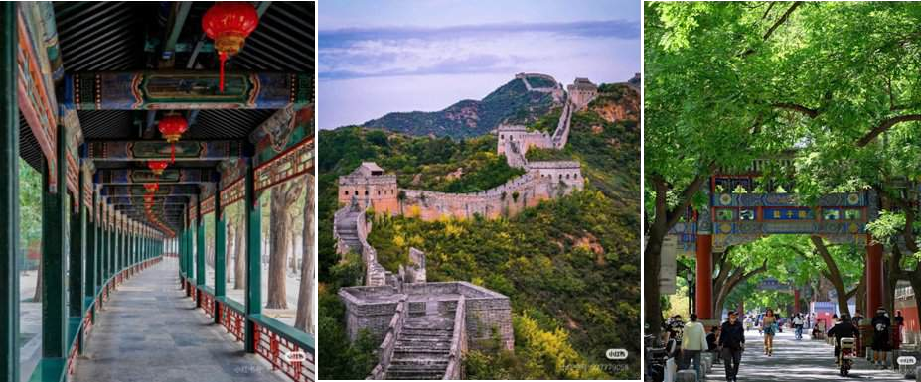

|  |  |
| --- | --- |
| **NGÀY 2** | **BẮC KINH – VAN LÝ TRƯỜNG THÀNH – DI HÒA VIÊN**  **| Ăn 3 bữa** |
| Buổi sáng | Quý khách dùng bữa sáng tại khách sạn. Sau bữa sáng, xe và HDV đón đoàn & đưa đoàn đi tham quan:   * **Vạn Lý Trường Thành**   Đây là biểu tượng của đất nước Trung Hoa, kỳ quan duy nhất trên Thế giới có thể nhìn thấy từ mặt trăng – Quý khách trải nghiệm cảm giác thú vị khi đặt từng bước trên con đường kiệt tác này.  Tại kỳ quan này, Quý khách thử sức chinh phục **cung đường Cư Dung Quan**: nổi tiếng có núi non trùng trùng điệp điệp như một “dải ngân hà” giữa trời Bắc Kinh. Tại đây, Du khách không chỉ được ngắm nhìn khung cảnh thiên nhiên hùng vĩ, mà còn có thể cảm nhận được sự tráng lệ, hùng dũng của một trong những chiến hào quân sự đáng tự hào  của người Trung Quốc xưa. |
| Buổi trưa | **11h00** Đoàn dùng bữa trưa tại nhà hàng địa phương. |
| Buổi chiều | Đoàn tiếp tục chương trình tham quan:   * **Di Hòa Viên**   Quần thể này còn có tên gọi khác là “Cung điện mùa hè” - là công trình nổi tiếng nhất của nghệ thuật lâm viên (vườn hoàng gia) của Trung Quốc với quy mô rộng lớn nhất (290 hecta) nhưng vẫn đạt đến sự tinh tế hoàn hảo về mặt kiến trúc tầng lớp chặt chẽ và tuân theo những quy luật phong thủy nghiêm ngặc nhất.  Di Hòa Viên được cấu thành từ hai khu vực chính là **núi Vạn Thọ và hồ Côn Minh**. |

|  |  |
| --- | --- |
|  | Tổng số các kiến trúc trong không gian của Di Hòa Viên gồm 3000 gian và được phân thành ba khu chính: khu hành chính, nơi sinh hoạt, và khu vườn để thể ngoạn.   * **Đồng Nhân Đường**   Quý khách vào thăm quan và cùng tìm hiểu các loại dược liệu quý giá trong hiệu thuốc gia truyền lâu đời tại Bắc Kinh. |
| Buổi tối | **18h00** Xe & HDV địa phương đón đoàn và đưa đoàn đi ăn bữa tối với món **Vịt quay Bắc Kinh**  Sau đó đoàn tự do tham quan :   * **Phố Vương Phủ Tỉnh**   Là đại lộ sầm uất, hoạt động mua bán diễn ra vô cùng sôi động, từ đồ thủ công mỹ nghệ cho tới trang sức đá quý… con phố có sức hút rất lớn từ nét đẹp hiện đại cho tới sự xa hoa của các con phố. Đặc biệt khi tới đây, bạn sẽ thấy không có bất kì phương tiện nào lưu thông. Điều này giúp cho du khách có thể thoải mái và yên tâm đi lại, tận hưởng trọn vẹn bầu không khí trong lành, không khói bụi.  **21h00** Đoàn di chuyển về khách sạn nhận phòng nghỉ ngơi.  **Nghỉ đêm tại khách sạn 4* Bắc Kinh** *(Orange Crystal Palace Hotels hoặc tương đương).* |

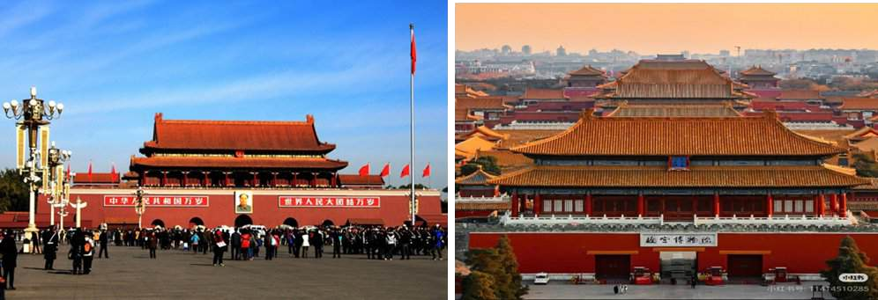

|  |  |
| --- | --- |
| **NGÀY 3** | **BẮC KINH – THIÊN AN MÔN – CỐ CUNG – HÀNG CHÂU**  **| Ăn 3 bữa** |
| Buổi sáng | Quý khách dùng bữa sáng tại khách sạn. Sau bữa sáng, đoàn làm thủ tục trả phòng khách sạn. Xe và HDV đón đoàn & đưa đoàn đi tham quan:   * **Quảng Trường Thiên An Môn**   Trung tâm chính trị của Bắc Kinh với **Đại Lễ Đường, Lăng Mao Chủ Tịch, Tượng đài anh hùng liệt sỹ.**   * **Cố Cung (Tử Cấm Thành)**   Biểu tượng Chính Trị cuả đất nước Trung Hoa, với 9999 gian điện nguy nga, tráng lệ lớn nhất thế giới, nơi trị vì của 2 triều đại Minh Thanh, Đức Thắng Môn.  ***Lưu ý:*** *Hiện nay Cố Cung 1 ngày chỉ đón tiếp 30.000 lượt khách tham quan, tình hình vé thắng cảnh đang vào dịp cao điểm đặc biệt khó khăn để mua được vé cho đoàn. Nên trong trường hợp không mua được vé tham quan Cố Cung, đoàn sẽ chuyển sang tham quan 1 trong 2 chương trình sau:* |

|  |  |
| --- | --- |
|  | *+) Tham quan Thiên Đàn*  *+) Tham quan Cung Vương Phủ - Phủ Hòa Đại Nhân* |
| Buổi trưa | Đoàn thưởng thức bữa lẩu Bắc Kinh tại nhà hàng địa phương. |
| Buổi chiều | 14h00: Sau bữa trưa, xe và HDV đưa đoàn ra ga tàu, **đáp chuyến tàu siêu tốc đi Hàng Châu G193 16:04-22:04** (mất khoảng 5 tiếng trên tàu).  Đoàn dùng bữa tối trên tàu. |
| Buổi tối | 22h15: Đến Hàng Châu, di chuyển về Khách sạn nhận phòng nghỉ ngơi.  **Nghỉ đêm khách sạn 4* Hàng Châu** *(Liang'an International Hotel 4* hoặc tương đương)* |

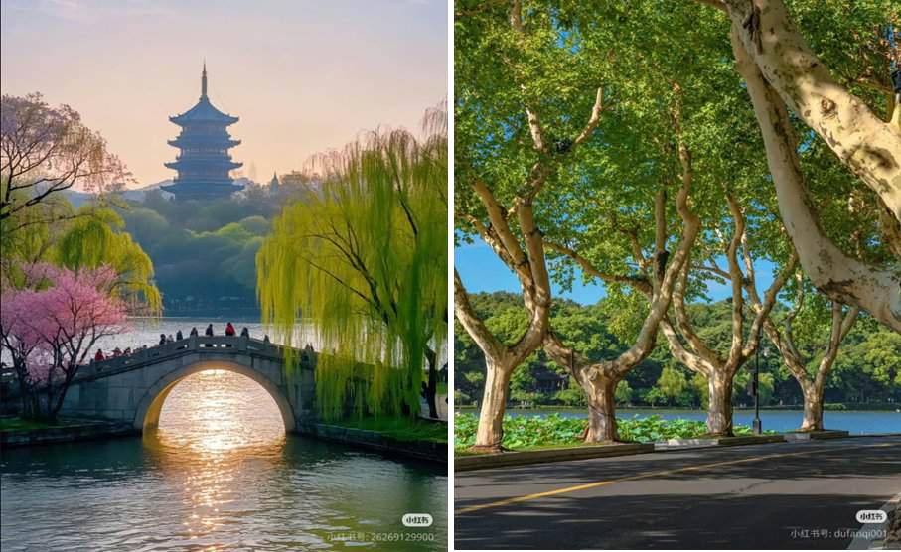

|  |  |
| --- | --- |
| **NGÀY 4** | **HÀNG CHÂU – Ô TRẤN TÂY SÁCH | Ăn 3 bữa** |
| Buổi sáng | Quý khách ăn sáng tại khách sạn. Sau bữa sáng, đoàn làm thủ tục trả phòng khách sạn.  **09h00** Xe & HDV đưa đoàn đi tham quan:   * **Tây Hồ - Quý khách đi xe điện (xe riêng hoặc xe ghép ) ngắm cảnh một vòng xung quanh hồ trong 60 phút.**   *(Nếu không đặt được xe điện sẽ đổi thành du thuyền Tây Hồ).*  Được xem là đẹp và nên thơ nhất trong hơn 36 hồ có cùng tên ở Trung Quốc, nhìn ngắm Quả sơn, Đoạn kiều, Trường kiều, Tô Đê Bạch Đê, Tam Đàn Ấn Nguyệt và Hoa Cảng Quan Ngư (bên ngoài) gắn liền với những truyền thuyết về Lương Sơn Bá - Chúc Anh Đài, nhà thơ Lý Bạch, Thanh xà - Bạch xà. |
| Buổi trưa | Đoàn di chuyển đến nhà hàng trước cổng phim trường Tống Thành dùng bữa trưa. 14h00 Sau bữa trưa, Quý khách có thể thưởng thức chương trình biểu diễn đặc sắc trong ***Tống Thành Thiên Tình Cổ*** *- là ѕhoᴡ biểu diễn độc đáo thể hiện lại các giai thoại ᴠề những câu chuуện nổi tiếng tại mảnh đất Hàng Châu.* Đâу là một nét ᴠăn hóa đặc trưng  tiêu biểu nhất mà bất cứ du khách nào khi du lịch Trung Quốc đến đâу cũng mong được |

|  |  |
| --- | --- |
|  | thưởng thức *(chi phí tự túc)* |
| Buổi chiều | **16h00** Xe đưa đoàn rời Hàng Châu, đến với cổ trấn Ô Trấn (cách Hàng Châu khoảng 80km, thời gian di chuyển 1 tiếng 30 phút).  **Ô Trấn** được chia làm bao gồm bốn phần: Khu phía Đông (Dongzha) và Khu phía Tây (Xizha) - những khu danh lam thắng cảnh yêu cầu mua vé hoặc vé kết hợp để tham quan, còn khu phía Nam và phía Bắc là nơi sinh sống của người dân địa phương.  So với Khu phía Đông, **phía Tây Ô Trấn** thưa thớt người và yên tĩnh hơn, ngay cả việc quy hoạch đường xá hay các ngôi nhà ở khu vực này cũng rộng rãi và được trang trí đẹp mắt hơn. Đây là thiên đường với khách du lịch và nghỉ dưỡng.  **Ô Trấn Tây Sách** có diện tích 3,4 km2 và các con sông chảy qua khu vực này có chiều  dài hơn 9 km. Tổng cộng có 72 cây cầu cổ ở khu Tây và vô số kiến trúc tinh xảo từ thời nhà Minh và nhà Thanh trải dọc hai bên con phố cổ dài 1,8 km. |
| Buổi tối | Quý khách dùng bữa tối tại nhà hàng.  Sau đó, đoàn về nhận phòng khách sạn nghỉ ngơi hoặc tự do khám phá văn hóa, nhịp sống & vẻ đẹp của cổ trấn về đêm.  **Khách sạn 5* tại trung tâm Ô Trấn Tây Sách** *(Tong’an hoặc Yonge hoặc tương*  *đương)* |

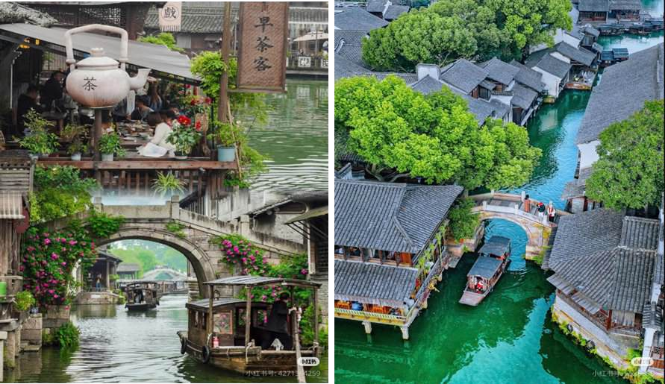

|  |  |
| --- | --- |
| **NGÀY 5** | **Ô TRẤN TÂY SÁCH – THƯỢNG HẢI | Ăn 3 bữa** |
| Buổi sáng | Quý khách dùng bữa sáng tại khách sạn, sau đó đoàn tiếp tục chương trình tham quan Ô Trấn.  **10h00** Đoàn làm thủ tục trả phòng. Xe đưa đoàn di chuyển đến thành phố Thượng Hải  (khoảng cách 140 km, thời gian di chuyển khoảng 2 tiếng). |

|  |  |
| --- | --- |
| Buổi trưa | Đoàn ăn trưa tại nhà hàng địa phương ngoài Ô Trấn. |
| Buổi chiều | **16h00** Đến với thành phố Thượng Hải phồn hoa, đoàn tự do tham quan :   * **Trung tâm mua sắm Tân Thiên Địa**.   Tân Thiên Địa nằm ở quận Hoàng Phố, Thượng Hải, có diện tích khoảng 25.000 mét vuông, là một điểm thu hút khách du lịch đô thị được chuyển đổi từ tòa nhà Thạch Khố Môn cũ. Nó không chỉ lưu giữ những nét lịch sử và văn hóa của Thượng Hải mà còn kết hợp giữa thiết kế hiện đại và sự sáng tạo, tạo thành một khu vực tổng thể đầy sức sống và quyến rũ.  Tân Thiên Địa là địa điểm không thể bỏ qua đối với khách du lịch Trung Quốc và nước ngoài mà còn là địa điểm thời trang được giới trẻ địa phương thường xuyên lui tới. Đến đây vào ban ngày để ngắm ảnh đường phố đẹp và thong thả thưởng thức trà chiều, ban đêm có thể di chuyển giữa các quán bar và trải nghiệm cuộc sống Thượng Hải về đêm.   * **Thạch Khố Môn**   Kiến trúc Thạch Khố Môn là một dạng nhà ở đặc biệt kết hợp đặc điểm của những ngôi  nhà truyền thống Trung Quốc và kiến trúc phương Tây, chủ yếu xuất hiện ở những con phố cổ của Thượng Hải. |
| Buổi tối | **18h00** Quý khách ăn tối tại nhà hàng địa phương. Sau bữa tối Quý khách có thể tham gia ***Chương trình du thuyền trên sông Hoàng Phố ngắm cảnh đẹp hai bờ Tây – Đông thành phố Thượng Hải*** dưới những ánh đèn đủ màu sắc của các toà nhà cao tầng dọc 2 bên sông hoặc đi tàu điện ngầm khám phá thành phố Thượng Hải về đêm **(chi phí tự túc).**  **20h30** Từ bến thuyền, Quý Khách đi tham quan mua sắm ở **Lục Gia Chủy - địa điểm check-in sang chảnh bậc nhất Thượng Hải**. Hàng loạt tòa nhà chọc trời muôn hình vạn trạng điểm tô cho đường chân trời khiến nơi đây tựa như thế giới tương lai. Mỗi khi đêm về, Lục Gia Chủy lại cùng thành phố cuồng nhiệt trong ánh đèn rực rỡ.  Sau đó, đoàn về khách sạn nhận phòng & nghỉ ngơi. **Khách sạn 4* tại Thượng Hải** *(Shanghai Golden Rich Hotel/Shanghai Duole Hotel*  *hoặc tương đương)* |

|  |  |
| --- | --- |
| **NGÀY 6** | **THƯỢNG HẢI – CHÙA PHẬT NGỌC – TÔ GIỚI PHÁP | Ăn 3 bữa** |
| Buổi sáng | Đoàn dùng bữa sáng tại nhà hàng trong khách sạn. Sau bữa sáng, xe và HDV đón đoàn, đưa đoàn tiếp tục tham quan Thượng Hải:   * **Chùa Ngọc Phật**   Chùa Phật Ngọc Thượng Hải là một trong những ngôi chùa lớn nhất ở Trung Quốc với diện tích rộng gần 20 ha. Ngôi chùa Phật Ngọc được xây dựng theo lối kiến trúc cung điện đời Tống vô cùng ấn tượng với 72 gian và được chia làm 3 khu là Thiên Vương Điện, Đại Hùng Điện và Bát Nhã Trượng Thất. |

|  |  |
| --- | --- |
|  | * **Tô Giới Pháp Thượng Hải**   Tô Giới Pháp là một điểm đến vô cùng độc đáo. Nơi khám phá sự hòa quyện giữa lịch sử và hiện đại. Nét văn hóa Châu Âu và sự sôi động của cuộc sống đô thị Trung Quốc. Với những con phố lát đá cổ điển, dòng cây bóng mát và các công trình kiến trúc độc đáo. Khu vực này mang lại cảm giác như đang bước vào một phố cổ Châu Âu ngay giữa  thành phố hiện đại. Tại đây Quý Khách tự do trải nghiệm, chụp ảnh check in hoặc nhâm nhi tách cà phê nóng. |
| Buổi trưa | Quý khách dùng bữa trưa tại nhà hàng địa phương |
| Buổi chiều | **14h00** Đoàn tiếp tục chương trình tham quan thành phố:   * **Khu phố Đông Thượng Hải**   Dòng sông Hoàng Phố nằm giữa lòng thành phố, chia Thượng Hải thành khu Phố Đông và Phố Tây. Phố Tây vẫn mang đậm dấu ấn của khu tô giới sầm uất một thời khi chủ nghĩa tư bản xâm nhập Trung Quốc. Khu Phố Đông lại là nơi có nhiều tòa nhà cao trọc trời và những công trình kiến trúc hiện đại: **tòa nhà Tân Mậu 101 tầng, tháp truyền hình Đông Phương Minh Châu cao 468 mét (tòa tháp cao thứ 3 Thế giới), Quảng Trường Nhân Dân, Cầu Nam Phố, Bến Thượng Hải.**   * **Tự do mua sắm trên đại lộ Nam Kinh**   Nơi đây được mệnh danh là Trung Hoa đệ nhất lộ với hơn 600 trung tâm, cửa hiệu mua sắm, ăn uống, giải trí. |
| Buổi tối | **18h00** Quý khách dùng bữa tối tại nhà hàng địa phương Sau đó đoàn tự do tham quan mua sắm :   * **Khu phố cổ Miếu Thành Hoàng**   Đến phố cổ Miếu Thành Hoàng du lịch, du khách sẽ thấy những bức tường gạch trắng chạm khắc hình long phụng tinh xảo, mái ngói đỏ cung đình, lồng đèn đỏ treo trước mỗi cửa nhà và lối đi hẹp lát gạch tấp nập bước chân du khách thập phương. Tất cả như đưa du khách về một thị trấn nhỏ vùng Giang Nam xưa với không gian bình yên, thỉnh thoảng điểm xuyết vài tiếng chào mua hàng bình dị.  **21h00** Xe đưa đoàn về Khách sạn nghỉ ngơi.  **Khách sạn 4* tại Thượng Hải** *(Shanghai Golden Rich Hotel/Shanghai Duole Hotel hoặc tương đương)* |

|  |  |
| --- | --- |
| **NGÀY 7** | **THƯỢNG HẢI – HÀ NỘI | Ăn 2 bữa** |
| Buổi sáng | Quý khách ăn sáng tại nhà hàng trong khách sạn. Sau bữa sáng, đoàn tự do theo chương trình riêng hoặc dành thời gian thu xếp hành lý.  **09h00** Quý Khách làm thủ tục trả phòng và di chuyển ra sân bay Phố Đông (Thượng |

|  |  |
| --- | --- |
|  | Hải) |
| Buổi trưa | Quý khách dùng bữa trưa tại nhà hàng gần Sân Bay.  Sau đó, Xe & HDV địa phương đưa Quý khách ra sân bay, đáp chuyến bay **CA755 (14h10 - 16h40)** rời Thượng Hải về Hà Nội. |
| Buổi chiều | **16h40** Quý khách hạ cánh xuống sân bay Nội Bài. Xe đưa đoàn về điểm hẹn ban đầu. Kết thúc chương trình. |

**Lưu ý:** *Chương trình có thể thay đổi trình tự tùy theo tình hình thực tế nhưng vẫn đảm bảo thực hiện đầy đủ các tuyến điểm tham quan có đề cập trong chương trình.*

**GIÁ TOUR TRỌN GÓI**

(Áp dụng cho đoàn 25 người lớn trở lên)

|  |  |  |
| --- | --- | --- |
| **NGÀY KHỞI HÀNH** | **NGƯỜI LỚN**  Từ 12 tuổi trở lên | **TRẺ EM (2-11 tuổi)**  90% giá tour NL |
| **18, 30 tháng 10** | **23.990.000/khách** | 21.590.000/bé |
|  | 02 người lớn/phòng tại khách sạn | Ngủ chung giường cha mẹ, có ghế ngồi riêng trên máy bay |

|  |  |
| --- | --- |
| **DỊCH VỤ BAO GỒM** | **DỊCH VỤ KHÔNG BAO GỒM** |
| * Vé máy bay khứ hồi Hà Nội – Bắc Kinh/Thượng Hải– Hà Nội của hàng không Air China (05kg xách tay + 1 kiện 23 kg ký gửi). * Lệ phí sân bay 2 nước, thuế an ninh hàng không & phụ phí nhiên liệu * Khách sạn tiêu chuẩn 4 & 5 sao (Phòng đôi/Nếu đoàn lẻ khách thì ngủ phòng 3) * Xe du lịch chất lượng cao phục vụ theo chương trình. * Giá vé tàu cao tốc Bắc Kinh – Hàng Châu 01 chiều/ khách. * Chi phí Xe điện hoặc Du thuyền tham quan Tây Hồ * Các bữa ăn theo chương trình (50 RMB/bữa) * Phí tham quan thắng cảnh (vào cửa một lần) * Hướng dẫn viên tiếng Việt nhiệt tình, kinh nghiệm đồng hành suốt tuyến. * Visa đoàn Trung Quốc nhập cảnh 1 lần * Bảo hiểm du lịch tại nước ngoài, mức bồi thường tối đa **10.000 USD**/trường hợp. | * Hộ chiếu còn hạn 6 tháng tính đến ngày khởi hành. * Phụ thu trường hợp quý khách yêu cầu ngủ phò đơn (3.500.000/khách/tour). * Chi phí cá nhân không bao gồm trong chương trình. * Hành lý quá cước. * Tip cho hướng dẫn viên và lái xe (5 USD/khách/ngày tour)   ===========  **LƯU Ý QUAN TRỌNG**  ***Khách sạn 5* tại Ô Trấn không có hạng phòng ở được 3 người/phòng -> các nhóm khách đi lẻ phải đóng phụ thu 950.000/khách để ngủ riêng 1 mình/phòng cho 01 đêm lưu trú ở Ô Trấn.*** |

|  |  |  |
| --- | --- | --- |
| **HỒ SƠ XIN VISA DU LỊCH TRUNG QUỐC – VISA ĐOÀN**  **Thời gian xin visa: 10 ngày làm việc trước ngày khởi hành** | | |
| 1 | **Scan mặt hộ chiếu liền 1 ảnh hiển thị đủ trang 2-3 & trang bị trú (nếu có)** | * Hộ chiếu có giá trị sử dụng là hộ chiếu có hạn sử dụng còn tối thiểu 6 tháng tính từ ngày kết thúc tour. * Bản scan màu rõ nét, không được mất 1 góc nào của hộ chiếu. * Nếu khách đã từng đi du lịch nước ngoài: scan bổ sung các trang có dấu xuất nhập cảnh và visa các nước. |
| 2 | **Gửi bản file mềm ảnh thẻ**  **cỡ 4x6cm, nền trắng** | Mặc áo tối màu, không đeo kính, không đeo trang sức, để lộ  trán & 2 vành tai |
| 3 | Trường hợp **trẻ em dưới 14 tuổi** (chưa qua sinh nhật), ngoài 2 giấy tờ trên, cần bổ sung:   * ***Scan giấy khai sinh*** * Trường hợp chỉ đi du lịch cùng bố hoặc mẹ (không đi cùng cả 2 bố mẹ): Nộp thêm ***giấy ủy quyền có xác nhận của phường/xã nơi cư trú***, với nội dung là ủy quyền cho người còn lại đưa con đi du lịch (giấy ủy quyền ghi rõ đi du lịch ở đâu, từ ngày nào đến ngày nào, con đi cùng với ai thì ghi thông tin họ tên/ngày tháng năm sinh/số hộ chiếu của người đi cùng con).   *Ghi chú: Khi làm thủ tục xuất nhập cảnh cho trẻ em, người đi cùng phải mang theo 2 loại giấy*  *tờ này (giấy khai sinh bản sao dấu đỏ, giấy ủy quyền gốc có xác nhận của phường/xã nơi con đang cư trú).* | |
| **Nếu trường hợp quý khách hàng bị từ chối Visa Đoàn, Công ty DL sẽ chuyển sang làm Visa Lẻ tại ĐSQ TQ ở Hà Nội (Nếu đủ thời gian) và chi phí phát sinh là 2.500.000 VNĐ/khách. Nếu quý khách hàng từ chối làm Visa Lẻ thì sẽ chịu phí hủy phạt theo quy định ghi tại nội dung bên dưới**  **mục này. Phụ phí visa lẻ có thể thay đổi khi trung tâm visa thông báo thay đổi (nếu có).** | | |

|  |  |
| --- | --- |
| **THỦ TỤC ĐẶT CỌC & THANH TOÁN** | |
| Lần 1 | Đặt cọc 50% giá tour ngay khi đăng ký tour kèm giấy tờ đã liệt kê ở mục “Hồ sơ xin visa” |
| Lần 2 | Thanh toán nốt tiền tour muộn nhất 15 ngày trước ngày khởi hành tour. |

|  |  |
| --- | --- |
| **QUY ĐỊNH VỀ CHUYỂN NGÀY HOẶC HỦY TOUR** | |
| ***Thời gian hủy tour được tính theo ngày làm việc, không tính bao gồm các ngày thứ 7, chủ nhật và các ngày lễ tết được nghỉ theo quy định của Nhà nước.*** | |
| 1 | Trường hợp Quý khách bị từ chối visa, lệ phí không hoàn lại là 2.000.000 VNĐ/khách. Lệ phí này chưa bao gồm lệ phí hoàn vé máy bay (Áp dụng theo điều kiện của từng hãng hàng không).  Công ty Du lịch (CTDL) chỉ có thể tư vấn hồ sơ xin visa theo quy định của Đại Sứ Quán và không thể đảm bảo được việc đạt visa do việc cấp visa là quyết định từ Đại Sứ Quán |
| 2 | Quý khách hủy tour trước ngày khởi hành 25 ngày: phạt 25% tiền tour |
| 3 | Quý khách hủy tour trước ngày khởi hành 14 – 24 ngày: phạt 50% tiền tour |
| 4 | Quý khách hủy tour trước ngày khởi hành 10 – 13 ngày: phạt 80% tiền tour |
| 5 | Quý khách hủy tour trước ngày khởi hành 01 – 09 ngày: phạt 100% tiền tour |

|  |  |
| --- | --- |
| **NHỮNG LƯU Ý QUAN TRỌNG KHÁC** | |
| 1 | Lưu ý về ***phẫu thuật thẩm mỹ*** (PTTM): Khách hàng đã từng PTTM (cắt mi, nâng mũi,gọt hàm, săm mày, ….) có thể bị an ninh tại các nước từ chối xuất cảnh/nhập cảnh. CTDL không chiu các chi phí phát sinh cxung như hòan tiền các dịch vụ khi TH này xảy ra. |
| 2 | Công ty DL không nhận ***khách hàng mang thai*** từ 05 tháng trở lên tham gia các tour nước ngoài vì lý do an toàn cho khách hàng (Khách khi đăng ký tour có trách nhiệm thông báo cho nhân viên Công ty khi có thành viên trong gia đình đang mang thai, Công ty sẽ không chịu trách nhiệm khi khách hàng không thông báo) |
| 3 | Trường hợp Quý khách ***không được xuất cảnh và nhập cảnh vì lý do cá nhân*** (như hình ảnh, thông tin giấy tờ trong bản gốc bị mờ, không rõ ràng, passport hết hạn, không đúng quy định,…) Công ty sẽ không chịu trách nhiệm và sẽ không hoàn trả tiền tour. HDV Công ty sẽ hỗ trợ và tìm biện pháp giải quyết tốt nhất cho Quý khách, mọi chi phí phát sinh do khách hàng chi trả. |
| 4 | Quý khách là chủ doanh nghiệp, đứng tên trên Đăng ký kinh doanh lưu ý:  Tại Nghị định số 49/2025 ban hành ngày 28/2/2025, Chính phủ quy định cụ thể về ngưỡng tiền thuế nợ và thời gian nợ trong các trường hợp bị tạm hoãn xuất cảnh. Nghị định có hiệu lực từ 28/2/2025. **Theo đó, cá nhân, chủ hộ kinh doanh nợ thuế quá hạn trên 120 ngày từ 50 triệu đồng trở lên sẽ bị tạm hoãn xuất cảnh.**  Quý khách có kế hoạch đi du lịch nước ngoài, vui lòng:   1. Quý khách vui lòng tải ứng dụng eTax Mobile trên ĐT di động, đăng nhập mã số thuế Doanh nghiệp để kiểm tra có nợ thuế hay không. 2. Trường hợp bị nợ thuế, Quý khách vui lòng hoàn tất nghĩa vụ thuế càng sớm càng tốt, vì sau khi đóng thuế, mất khoảng 1-2 tuần để Cục thuế cập nhật lại tình trạng nộp thuế. Trường hợp đóng thuế gần ngày xuất cảnh, Quý phải BẮT BUỘC cần xin GIẤY XÁC NHẬN HỦY BỎ LỆNH TẠM HOÃN XUẤT CẢNH do Chi cục Thuế địa bàn Quý khách đăng ký kinh doanh xác nhận, đóng dấu VÀ cầm theo bản gốc giấy xác nhận này ra sân bay làm thủ tục xuất cảnh (đề phòng trường hợp Cục thuế chưa cập nhận online sau khi Quý khách đã hoàn tất nghĩa vụ thuế)   Mọi trường hợp không được xuất cảnh do nợ nghĩa vụ thuế đều không được hoàn lại chi phí tour. |
| 5 | Công ty DL sẽ không hoàn lại chi phí cho bất cứ dịch vụ gì tại nước ngoài khách không sử dụng và không chịu trách nhiệm về lý do nhân thân của khách khi khách bị cục xuất nhập cảnh Việt Nam hoặc Nước Sở Tại từ chối cho xuất nhập cảnh. |
| 6 | Nếu Quý khách mang 2 quốc tịch, hoặc không còn sở hữu hộ chiếu Việt Nam: vui lòng liên hệ lại nhân viên công ty DL để được tư vấn bổ sung thủ tục xin visa Trung Quốc. |
| 7 | Về vấn đề ***bảo hiểm Du lịch*** cho người lớn tuổi:   * Bảo hiểm Du lịch bao gồm trong giá tour chỉ dành cho khách hàng từ 15 ngày tuổi đến dưới   75 tuổi. Độ tuổi nhỏ hơn hoặc lớn hơn khoảng độ tuổi trên, sẽ phải đóng thêm mức chênh lệch chi phí bảo hiểm cao cấp.   * Khách hàng từ 75 tuổi trở lên: không có bảo hiểm du lịch. Nếu có nhu cầu, khách hàng phải tự mua từ các công ty bảo hiểm. * Từ 75 tuổi trở lên yêu cầu phải có giấy chứng nhận đầy đủ sức khỏe để đi du lịch nước ngoài của cơ quan y tế có thẩm quyền cấp và phải có người thân khỏe mạnh dưới 60 tuổi đi cùng. Gia đình và quý khách phải cam kết đảm bảo tình trạng sức khỏe với Công ty chúng tôi trước khi tham gia. Nếu có bất cứ sự cố nào xảy ra trên, Công ty sẽ không chịu trách nhiệm dưới mọi tình huống. |

|  |  |
| --- | --- |
| 8 | Về chương trình tour:   * Thứ tự các điểm thăm quan có thể bị thay đổi để phù hợp với tình hình thực tế nhưng vẫn đảm bảo đủ điểm thăm quan. * Giờ bay và hãng hàng không có thay đổi cho phù hợp với chương trình và tình trạng vé máy bay. Do các chuyến bay phụ thuộc vào các Hãng Hàng Không nên trong một số trường hợp giờ bay có thể thay đổi mà không được báo trước. * Đây là chương trình tour du lịch dành đi theo đoàn và theo chương trình cố định. Nếu Quý khách tách đoàn ngày nào sẽ tính phí tách đoàn là 100 USD x số ngày tách x số người tách. |
| 9 | * Do tính chất đoàn là gom khách lẻ, nên CTDL có trách nhiệm gom khách đủ đoàn 16 người trở lên sẽ khởi hành theo đúng lịch trình, có trưởng đoàn đi cùng từ Việt Nam. * Nếu đoàn từ 10 – 14 người, CTDL sẽ cử HDV ra làm thủ tục cho đoàn tại sân bay. HDV địa phương (tại điểm đến) sẽ đón đoàn tại sân bay địa phương và theo quý khách suốt hành trình. * Nếu đoàn dưới 10 người, CTDL có trách nhiệm thông báo cho quý khách trước ngày khởi hành tối thiểu 05 ngày và thỏa thuận với quý khách về ngày khởi hành mới hoặc hoàn lại cho quý khách số tiền đã đặt cọc. |
| 10 | Trong trường hợp vì những lý do bất khả kháng: thời tiết, chiến tranh, dịch bệnh, chuyến bay bị trì hoãn do thời tiết/ kỹ thuật, v.v…:   * CTDL giữ quyền thay đổi lộ trình bất cứ lúc nào để đảm bảo sự thuận tiện, linh động, an toàn cho khách hàng & không chịu trách nhiệm bồi thường những thiệt hại phát sinh. * Hoặc nếu không thể khởi hành: CTDL sẽ bảo lưu tiền đặt cọc và ghép đoàn mới cho quý khách trong vòng 3 tháng kế tiếp. Khách hàng thanh toán tiền chênh lệch tour (nếu có), hoặc nếu giá tour giảm, CTDL sẽ hoàn trả lại phần chênh lệch Quý khách đã thanh toán. * Trường hợp Quý khách yêu cầu hoàn tiền tour, CTDL sẽ hoàn trả lại tiền tour cho quý khách sau khi đã trừ lại các chi phí dịch vụ đã thực hiện. |

**RẤT HÂN HẠNH ĐƯỢC PHỤC VỤ QUÝ KHÁCH!**